#### 文件密级：绝密

# 易居EasyLive系统需求分析说明书

# （前台和后台）

|  |  |  |  |
| --- | --- | --- | --- |
| 部门 | 第三组 | | |
| 文档作者 | 韩冬，黄亚祥，郝文康，孙怡静 | | |
| 文档版本号 | 2.0 | | |
| 审核人 |  | 职位 |  |

##### 第三组开发团队

###### 2019年8月29日

目录

一、 引言 3

1.1编写目的 3

1.2背景 3

1.2.1本软件的名称 3

1.2.2提出者 3

1.2.3开发商 3

1.2.4硬件环境 3

1.2.5本系统特点 3

1.3定义用例以及缩略语 4

1.3.1游客：未登录的用户 4

1.3.2管理员：后台管理员 5

1.3.3用户：最终使用本系统的人（普通用户/个人用户） 5

1.4参考资料 5

二、 项目概述 6

2.1项目目标 6

2.2用户特点 6

2.2.1 租房管理员用户/贷款管理员用户： 6

2.2.2普通用户/经纪人/个人用户： 6

2.2.3用户使用本系统相关说明 6

2.3设计和实现的约束和限制 7

2.3.1开发环境 7

2.3.2运行环境 7

2.3.3条件和限制 7

2.4软件实现原则 8

三、 具体需求 9

3.1功能需求 9

3.1.1租房系统（前台） 9

3.1.2贷款系统（前台） 12

3.1.3租房贷款系统（后台） 16

3.2租房小额贷款系统的整体用例图 21

四、 界面规则 23

4.1限制条件 23

4.1.1 支持chorme、Firefox、Edge 等不同内核浏览器。 23

4.2主要板块 23

4.3板块详情 23

4.3.1租房模块 23

4.3.2贷款模块 24

4.3.3管理员模块 25

## 引言

### 1.1编写目的

易居EasyLive系统分析报告的目的，是为了用户和开发方明确对易居EasyLive系统所达到的功能和目标，通过双方的不断讨论和交互，最终形成具有建设目标的书面条款。经过双方确认后，将作为开发方对前台和后台的基本依据和需求方的软件验收标准。同时，通过该需求分析报告，开发方可以更进一步的了解客户的需求，从而按照流程及时、准确的完成系统的开发，以满足客户的需求。

同时，该文档也作为概要设计以及后续设计的基础。

### 1.2背景

#### 1.2.1本软件的名称

本系统的名称：易居EasyLive系统（前台和后台功能）

#### 1.2.2提出者

易居EasyLive公司

#### 1.2.3开发商

牛x第三组

#### 1.2.4硬件环境

Tomcat服务器和若干终端PC机

#### 1.2.5本系统特点

随着社会的发展，消费的提升，人们对工作的需求也大幅度提升，在工作的同时，吃住行是考虑的第一要素，本网站提供了各个城市中租房的一些信息，方便快捷，当未找到工作或者刚找到工作的时候，可能还无法满足租房的条件，本系统还提供了小额贷款业务，满足您一时之需，帮您度过这一段非凡的时光，我们与您同在。本系统最大的特点是租房和小额贷款相结合，提供了贷款的业务。方便和快捷。

### 1.3定义用例以及缩略语

ER图图例：

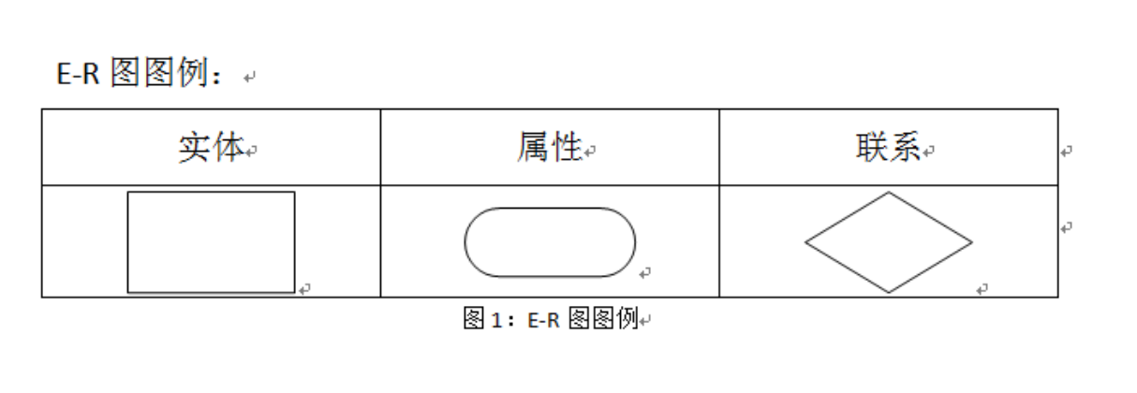

#### 1.3.1游客：未登录的用户

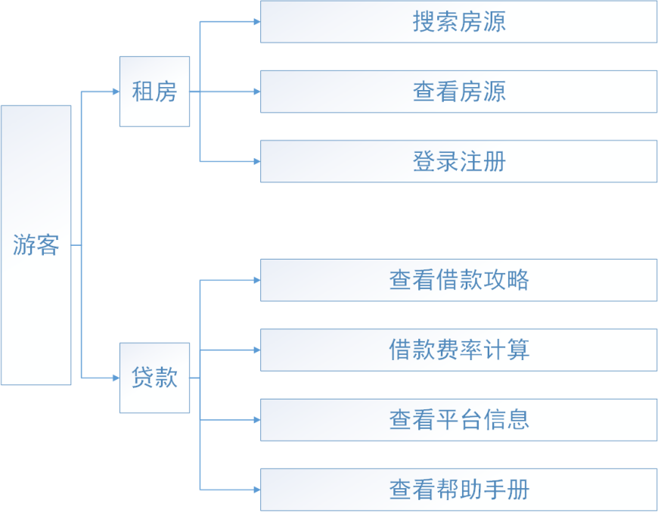

#### 1.3.2管理员：后台管理员

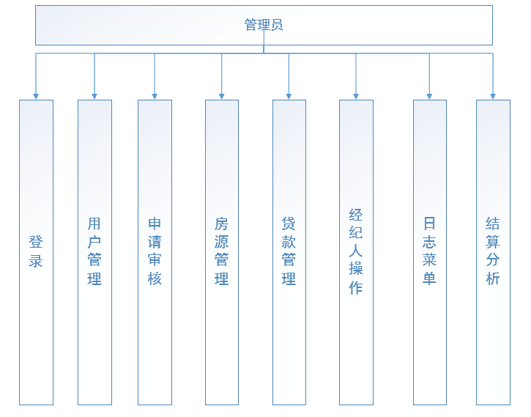

#### 1.3.3用户：最终使用本系统的人（普通用户/个人用户）

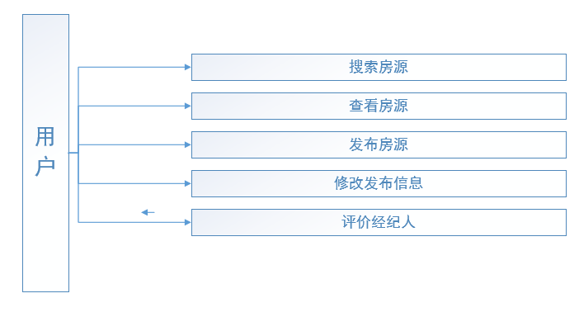

### 1.4参考资料

在编写本需求报考的时候，参考的文档资料主要有：

1.4.1 <https://zz.zu.anjuke.com/ditie/?from=navigation>安居客租房模块

1.4.2人人贷app： https://loan.renrendai.com/androidApk/rrd_ucredit.apk

小额贷款业务管理系统功能模块简介： <https://wenku.baidu.com/view/03ad8462ba1aa8114431d9e2.html>

## 项目概述

运用先进的技术，实现租房和小额贷款的功能，使用户更方便快捷的租到心满意足的房子，再没有资金周转的情况下，可以通过小额贷款来度过眼前的难关。更便于用户和商家的交流沟通。

2.1项目目标

本需求分析报告主要是对租房和小额贷款系统（前台和后台）业务流程做详细的分析和描述，详细描述系统应具备的功能，并粗略描述该系统所涉及到的动态和静态实体，实体关联图，以及各数据字典。

### 2.2用户特点

本系统的最终用户为租房管理员用户、贷款管理员用户、游客、普通用户、经纪人、个人用户

#### 2.2.1 租房管理员用户/贷款管理员用户：

需要具备管理网站的技术

需要在相关法律和道德约束下进行管理

#### 2.2.2普通用户/经纪人/个人用户：

需要有独立的行事能力

有使用本系统的能力

需要在相关法律和道德约束下进行管理

#### 2.2.3用户使用本系统相关说明

本软件无特殊情况下7*24小时开放

鉴于本系统自身特点，最大访问数不超过500。

### 2.3设计和实现的约束和限制

#### 2.3.1开发环境

该系统前台用面向对象开发工具java，idea开发工具。服务器端采用MySQL数据库，应用服务器Tomcat，

#### 2.3.2运行环境

Windows10(4G以上内存)、CentOs-6.9Linux虚拟机，服务器要运行MySQL数据库和tomcat服务器

#### 2.3.3条件和限制

##### 2.3.3.1限制整个系统正常实施的主要因素是基础数据的准确性和完整性

##### 2.3.3.2限制该系统的另一个因素是基础数据的准确性和完善性，因为本系统的建立不可能一次性全部解决问题，开发后期和使用初期的维护工程也是一个必须考虑的因素，这里的维护的工作包括数据的维护，也有系统功能的维护，包括旧功能的删除和新功能的添加等。

##### 2.3.3.3系统中错误信息提示

##### 错误信息提示框

##### 网页错误信息，即文本型

### 2.4软件实现原则

根据软件工程的规范和溯源二维码系统的要求及特点，系统开发时

必须遵循以下原则：

实用性原则：开发的系统必须满足实用性需求，做到使用方便，输

入数据量尽量小，界面直观，易学易用，不同业务之间界面转换速度快。

功能完善性原则：所提出的业务都能够在计算机平台上完成，对于

同一类型的业务，由于界面展示或地址模式的不同，将设计不同的功能模块。

高性能原则：系统在性能上做到实时性强、数据容量小、响应速度

快、稳定行高、出错率低、容错性好等优点。

数据安全原则：安全性永远是数据库的重要课题，必须采取多种措

施保证数据库的安全。

满足速度要求下的少余量原则:余量指的是逻辑上相同的数据,在不同

的记录中重复 出现,或在逻辑上能导出存在于数据库的记录中。从理论上讲,余量的 存在,在数据库设计的不合理,是破坏数据库一致性的潜在危险, 同时会增加数据 空间开销。但是,在特殊情况下,为了满足速度要求,常常设计一些余量作为数据库记 录。当余量存在时,数据库一致性不能靠数据库管理系统来保证,只能通过开发软件 的计算方法来解决,余量的存在, 大大增加了系统的开发难度,所以余量是万不得已 时才能使用,使用时,在计算方法上保 证数据的一致性。

输入量最小原则：在保证信息量充分性条件下,让员工以最小的数据输入完成业务操作,从而提高员工的工作效率。

数据库字符段可空原则:具有默认数值和状态的数据库字符段,采用可空假

定。对于可伸缩的数据库,可空字符段在没有数据输入的情况下是不占空间的。

操作模式可选择性原则：对不同的操作模式,设计不同的功能和不同的界面,或在同一功能和界面下设计多个选择项,以适应模式多变的需求。

美观化设计原则：在满足实用性的条件下,界面设计做到美观大方,大小适中,排列整齐,各种控制键的中文名字简单明了,不同的业务甚至不同的功能,有不同的界面。美观的界面配色柔和,减轻视觉疲劳,给员工一个良好的计算机工作环境。

常用性与特殊性相结合原则：对常用的状态和数值,作为缺省,对常用

的功能放在主要界面和排前原则,对不常用功能启动时进行折叠和排后。

数据可维护性原则：对于正常的数据维护,管理人员可以通过MIS系统本身来实现。 数据维护包括权限设置、高级地址的集合运算、无用数据的删除、数据库的清理、数据备份与恢复等功能。

系统可维护性原则：全面按照软件工程的要求来开发档案管理系统, 做到严格管理、严格测试。每个工作阶段,都具备相应的经过严格审查的文档,为将来系统服务提供技术上的保证。

统一性原则：建立统一合理的数据库模型,实行统一的文档编排和管理;实行统一的数据库关系命名、文件命名、函数命名、变量命名;实行统一的编程风格。

系统的可扩展性原则：在满足一期方案的基础上,考虑今后系统可能新增功能(比如, 财务、人事等)带来的系统软硬件的变化,为系统的扩充预留接口。

## 具体需求

### 3.1功能需求

#### 3.1.1租房系统（前台）

根据客户的基本需求，该租房系统(前台功能)拟分为以下子模块等。整个系统(前台功能)间各子模块的结构图如下所示：

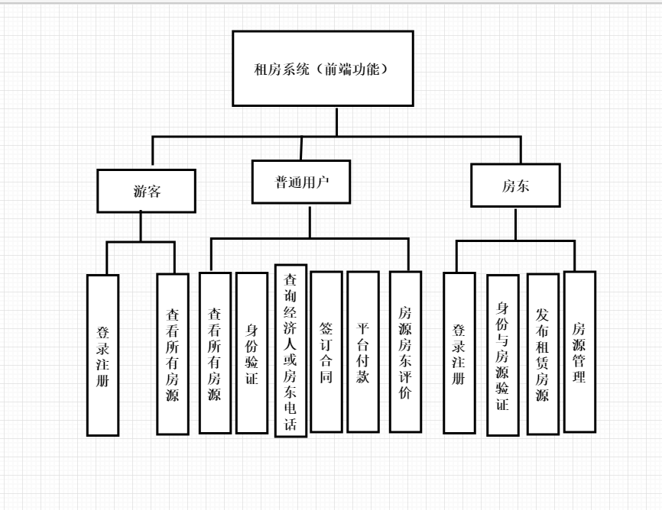

##### 3.1.1.1登陆注册

1.登录注册页(s01-01)： 约束：所有用户可见

1）需要填写的信息显示 包括：手机号，验证码。

##### 3.1.1.2搜索房源

1.附近房源信息页面(s01-02)： 约束：所有用户可见

1）附近推荐房源图片显示

包括：房源实景图、标题、价位、特点，点击进入房源具体信息页面。

2）根据地址、小区名浏览搜索栏目，显示数据：

搜索出来的房源显示出一个列表，点击房源进入到详情页面。

2.根据条件进行查询(s01-03)： 约束：所有用户可见

1）根据页面的条件选择查询，显示符合该要求的房源列表。

2）根据地址、小区名浏览搜索栏目，显示数据：

搜索出来的房源显示出一个列表，点击房源或企业进入到详情页面。

3.导航栏展示(s01-04)： 约束：所有用户可见

根据各个版块的信息，在顶部导航栏处显示出各个版块的标题信息，点击 更多时，显示这条信息的详情。

##### 3.1.1.3地图选房

1. 功能名称：地图选房(s01-05)

功能描述：显示当前城市的地图，在地图上选择要入住的区域，页面左侧有所选区域的推荐房源。当我们选择某一个房源时，页面加载出所选房源的详细信息。

功能模块

**1）**地图和左侧房源列表信息展示： 约束：所有用户可见

显示信息： 包括：地图页面、房源信息标题，无隐藏超出字数。

显示详情： 包括：选区地图时，会重新页面的左侧房源信息。具体显示附近的房源，包括房源的标题，价位，实景图，地址，标签。

2）房源的详细信息： 约束：所有用户可见

展示出选中的房源信息，包括房源简介、房屋配套、房屋特点、联系人，跳转到当前房源详情页面的按钮。

3) 用例图



### 4)E-R 图



##### 3.1.1.4房源评价

1. 功能名称：房源评价(s01-06)

功能描述：

对于已经租房的用户对当前房源的满意程度进行评价一般为住满十天后可评价。

功能模块

1. **.**评价模块的打开： 约束：住房满十天的用户可打开

##### 3.1.1.4身份验证

1.功能名称：验证用户身份信息(s01-07)

功能描述：对于用户：可以在 web 页面上上传身份证照片。

1. .验证身份：验证是否登录，若未登录则返回登录页

##### 3.1.1.4合同签订

1. 功能名称：用户找到合适的房源并与房东联系完毕双方签订合同(s01-08)

功能描述：

**1）查询经纪人或者房东电话**： 约束：仅通过身份验证的用户可见

**2）商议完毕签订合同**： 约束：通过身份验证并且与房东商议成功的用户可见

**3）签订完毕平台付款**： 约束：合同签订过的用户可见

##### 3.1.1.5房源管理

1.功能名称：发布房源信息 (s01-09)

功能描述：

1. **.发布房源**： 约束：所有用户可见

验证是否有发布权限： 包括：查询当前用户\经纪人是有否发布新房源的权限验证房产证信息。

包括：填写具体的房源信息，发布并发布房源。

2.功能名称：修改房源信息(s01-10)

功能描述：

1）显示房源信息：

包括：自己发布的房源的所有信息。

2）修改房源信息：

功能：点击某个房源信息时，弹出修改窗口，修改此房源系信息。

1. 可以接收到消息提醒今天查询你的电话的用户： 约束：发布房源的用户可见

4）房源租赁：与想要租房的访客沟通完毕满意后点击确认租给此人按钮，生成合同签订完毕，租金交付完毕后房源自动隐藏。

包括：房源的户型、朝向、实景图、面积、楼层、装修、地址、押租方式、价位、简介、标题等。

#### 3.1.2贷款系统（前台）

整个系统（前台功能）间各个子模块结构图如下所示

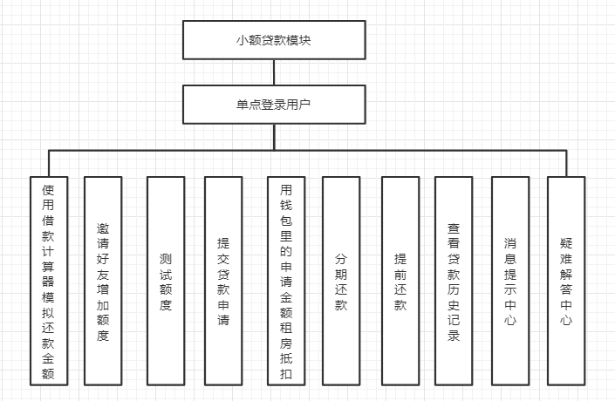

##### 3.1.2.1首页

###### 1.功能名称：测试额度 **(s02-01)**

点击测试额度，根据单点登录获取到的身份信息，包括真实姓名，身份证号，年龄，职业等进行额度测试，符合贷款标准的，初始贷款额度为10000元。

约束：贷款年龄限制在18-60周岁，不符合贷款标准的，测试额度为0元。

职业仍为学生的，不符合贷款标准，测试额度为0元。

###### 2.功能名称：费率计算 **(s02-02)**

功能描述：通过费率计算模块，填入想要贷款的金额，还款期限，还款方式，能够计算出需要还款的利息和每月还款金额，计算公式如下。还款方式支持三种，包括1一次性还本付息2等额本息还款3等额本金还款。

贷款年利率（%）为： 六个月（含） 5.60

六个月至一年 6.00

一至五年 6.25

五年以上 6.55

利息=贷款金额（元）x贷款期限（年）x贷款利率（年）

月利率=年利率÷12（月）=日利率×30（天）

日利率=年利率÷叁佰陆拾（天）=月利率÷30（天）

约束：1、储蓄存款的计息起点为元，元以下的角分不计付利息；

1. 利息金额算至厘位，实际支付时将厘位四舍五入至分位；
2. 计算存期采取算头不算尾的办法；
3. 不论大月、小月、平月、闰月，每月均按30天计算，全年按叁佰陆拾天计算；
4. 各种存款的到期日，均按对年对月对日计算，如遇首日为到期月份所缺日期，则以到期月的末日为到期日。

###### 3.功能名称：借款材料 **(s02-03)**

功能描述：当想要进行贷款的时候，进到借款材料模块，里面需要填写自己的个人信息，包括重新输入真实姓名，身份证号，电话号码，信用卡账号，银行卡账号，家庭住址，工作单位，紧急联系人等，还有需要借款金额支付的房屋信息，包括房东姓名和电话号码，房屋租金和租期等。

###### 4.功能名称：申请贷款 **(s02-04)**

功能描述：当填写好借款材料后，材料提交给平台进行审核，提示审核时间为1-3个工作日，在“订单”-->“申请中的订单”可以查看到申请贷款的进程；审核成功后会在“我的”-->“消息通知”有审核成功的消息提示。

用例图

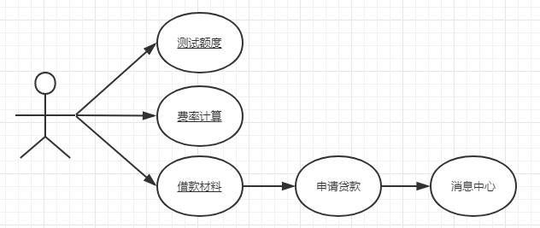

##### 3.1.2.2 帮助中心

###### 1.功能名称：借款攻略 **(s02-05)**

功能描述：借款攻略中详细描述了如何测试额度、申请贷款、扩张额度等关于小额贷款的使用流程介绍。

###### 2.功能名称：常见问题 **(s02-06)**

功能描述：常见问题包括：如何快速申请贷款、扩张额度的几种办法、审核未认证怎么办等多种常见问题，根据常见问题进行每种问题详细的介绍。

###### 3.功能名称：人工客服 **(s02-07)**

功能描述：人工客服功能是在借款攻略和常见问题都没办法解决的时候，可以通过此功能，获取到人工客服电话，点击电话号码调用手机拨打电话功能。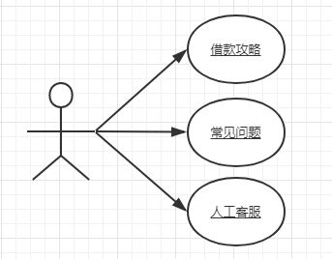

##### 3.1.2.3 订单

###### 1.功能名称：历史记录 **(s02-08)**

功能描述：历史记录中，列举的是已经完成并且关闭了的，贷过款的租房记录，是以一个列表的形式显示，需要实现能够根据模糊查询查询到某一条订单信息。

###### 2.功能名称：申请中的订单 **(s02-09)**

功能描述：这里是提交申请贷款材料后，平台正在审核中的订单信息。

约束：申请中的订单最多不能超过3个。

###### 3.功能名称：未还款订单 **(s02-10)**

功能描述：这里是已经申请贷款租房成功了的，租期未满，正在还款中的订单信息。

约束：未还款账单一定是审核过的，已经踏入还款路上的订单，限制未还款账单最多不能超过3个。

###### 4.功能名称：提前还款和逾期还款 **(s02-11)**

功能描述：在未还款账单中，用户除了按照约定还款外，有一个提前还款的操作选项，提前还清是根据剩余未还的贷款金额，重新计算利息，一起支付完，计算公式略。

用例图

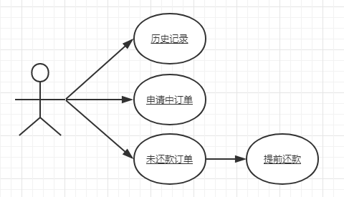

### 3.1.2.4 我的

###### 1.功能名称：基本信息 **(s02-12)**

功能描述：包括我的头像，手机号（加密），姓名（加密）等。

###### 2.功能名称：我的额度 **(s02-13)**

功能描述：在我的额度里能够看到我目前拥有的贷款额度，这个额度是在首页测试的额度-租房使用后中的金额，所剩余的额度。

###### 3.功能名称：我的信誉 **(s02-14)**

功能描述：我的信誉根据我曾贷款租过房的记录评价计算出来的，来自房东的打分和守时还款时平台的认可度两个方向。

###### 4.功能名称：邀请好友（活动） **(s02-15)**

功能描述：邀请好友是一个活动，邀请好友注册易居网，能够增加自己的申请贷款额度，成功邀请一个好友注册额度加1000。

###### 5.功能名称：消息中心 编号**(s02-16)**

功能描述：消息通知板块主要用于接收系统消息，包括提交贷款申请成功/失败提示消息，额度不足提示消息，信誉增加提示消息等。

用例图

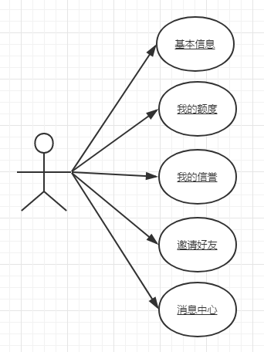

#### 3.1.3租房贷款系统（后台）



### **3.1.3.1 登录**

功能名称：登录

功能描述：在登录页面输入完管理员的账号密码后，进行验证，如果验证通过，则根据身份信息，跳转到对应的主页中；如果验证失败，则在登录页面返回失败信息。

功能模块：

1.普通管理员登录：(s03-01)

包括：输入账号密码，进行身份验证，验证成功则进入普通管理员页面，否则登录页面返回失败信息。

2.主管登录：(s03-02)

包括：输入账号密码，进行身份验证，验证成功则进入主管页面，否则登录页面返回失败信息。

3.超级管理员登录：(s03-03)

包括：输入账号密码，进行身份验证，验证成功则进入主管页面，否则登录页面返回失败信息。

3.1.3.2 用户管理模块

功能名称：用户管理

功能描述：

在管理模块，我们需要根据不同的登录身份，管理不同的用户信息和权限信息。此模块为敏感操作，所有操作均需在日志记录。

功能模块

1.用户管理：(s03-04) 约束：超级管理员、主管、普通管理员可见

1. 普通管理员可以对前台注册用户的账户锁定、贷款权限以及发布房源权限进行管理。
2. 主管在普通管理员的权限基础上，还可以对普通管理员的信息进行更改，包括账号、密码、账户锁定。
3. 超级管理员在主管的权限基础上，还可以对主管的信息进行更改，包括账号、密码、账户锁定。

所有操作均需在日志记录。

2.角色管理：(s03-05) 约束：超级管理员可见

超级管理员可以对现有的所有角色信息进行修改。

所有操作均需在日志记录。

3.权限管理：(s03-06) 约束：超级管理员、主管可见

1. 主管可以对普通管理员做权限管理。
2. 超级管理员可以对主管和普通管理员做权限管理。

所有操作均需在日志记录。

3) 用例图



4)E-R 图



##### 3.1.3.3 申请审核

功能名称：申请审核

功能描述：

(1) 对于普通管理员：需要对用户申请的贷款请求、用户发布的房源请求进行一级审核。

(2)对于主管：对普通管理员提交的一级审核进行二级审核。

功能模块

1.普通管理员审核：(s03-07)

对请求的贷款信息和发布的房源信息进行人工审核，如果通过，则申请通过一级审核，上报申请给主管；如果不通过，则驳回并返回原因。

2.主管审核：(s03-08)

主管需要对普通管理员上交的一级审核进行进行二级审核，通过则批准放贷（或发布房源）；如果不通过，则驳回，并返回驳回原因。

用例图：



##### 3.1.3.4 房源管理

功能名称：房源管理

功能描述：

1.房东房源管理(后台管理人员进行对所有房东的房源管理)(s03-09)

1. 显示所有房源信息（房东姓名，房源图片，房源类型《几室几厅》，地理位置，）
2. 显示房源状态（已出租，未出租，已下架）可更改
3. 已出租房源显示出租时间期限以及开始的时间

2.经纪人房源管理(后台人员对所有的经纪人所发布的房源管理)(s03-10)

1）显示所有房源信息（房东姓名，房源图片，房源类型《几室几厅》，地理位置，）

2）显示房源状态（已出租，未出租，已下架）可更改

3）已出租房源显示出租时间期限以及开始的时间

##### 3.1.3.5经纪人操作

功能名称：经纪人操作

功能描述：

1.显示房源（显示以前的自己所经手的所有房源信息）(s03-11)

1）显示自己所拥有的房源信息（房东姓名，房源图片，房源类型《几室几厅》，地理位置，）

2）显示房源状态（已出租，未出租，已下架）可更改

3）已出租房源显示出租时间期限以及开始的时间

2.销量显示（显示每月以及全部办理的租房订单以及奖金提成）(s03-12)

4）显示经纪人总销售量

5）显示经纪人本月销售量

6）提成奖金计算：根据本月销售量（租出房源量）提成奖金，按照以下规则提成奖金

当月销售量小于8单时，不提成奖金

当月销售量大于等于8单，小于20单时，给予（每单月租金之和x3%）提成奖金

当月销售量大于等于20单时，给予（每单月租金之和x5%）提成奖金

3.房源发布以及添加等操作(s03-13)

1. 添加房源信息
2. 房源发布，下架等操作

##### 3.1.3.6贷款管理

功能名称：贷款管理

功能描述：

###### 1.显示所有贷款信息**(s03-14)**

1. 包括贷款信息处理状态(作废贷款，未放款，已放款，未审核，审核未放款，还款中，还款完成...)
2. 显示每个贷款信息需要每月还款的金额。利息。本金等

###### 2.还款状态显示（对于已经处理的贷款信息，并放款成功的信息）**(s03-15)**

1. 显示每个月所需还款的信息，按照还款日期排列
2. 显示还款金额，还款状态（扣款成功，扣款失败）

###### 3.提前还款**(s03-16)**

1. 显示所有提前还款的申请信息
2. 显示还款金额，
3. 显示扣款是否成功（扣款操作）

###### 4.逾期未还贷款信息**(s03-17)**

1. 发送信息提醒
2. 冻结租房订单
3. 处理结果显示

##### 3.1.3.7结算分析

功能名称：结算分析

功能描述：

###### 1.所有租房的信息比例展示（echart）**(s03-18)**

1. 按照，月，季度，年，三种查询
2. 出租成功的和未出租出去的饼状图比例（数量）
3. 出租出去的房源租金比例（金额区间）
4. 出租出去的房源地区比例（地区）
5. 柱状图显示每个月的租房获取押金比例（金额）

###### 2.所有的贷款信息展示**(s03-19)**

1）按照，月，季度，年，三种查询

2）总支出和总收入柱状图（贷款出去的金额和已还款的金额）

##### 3.1.3.8日志菜单

功能名称：日志菜单 编号 S01-05

功能描述：

###### 1.显示所有（操作）日志信息（紧急日志需要标红）**(s03-20)**

1. 用户账号状态更改
2. 管理员角色权限更改
3. 用户登录的日志信息中IP更改s的锁定用户
4. 贷款管理操作日志，如扣款信息的显示

### 3.2租房小额贷款系统的整体用例图

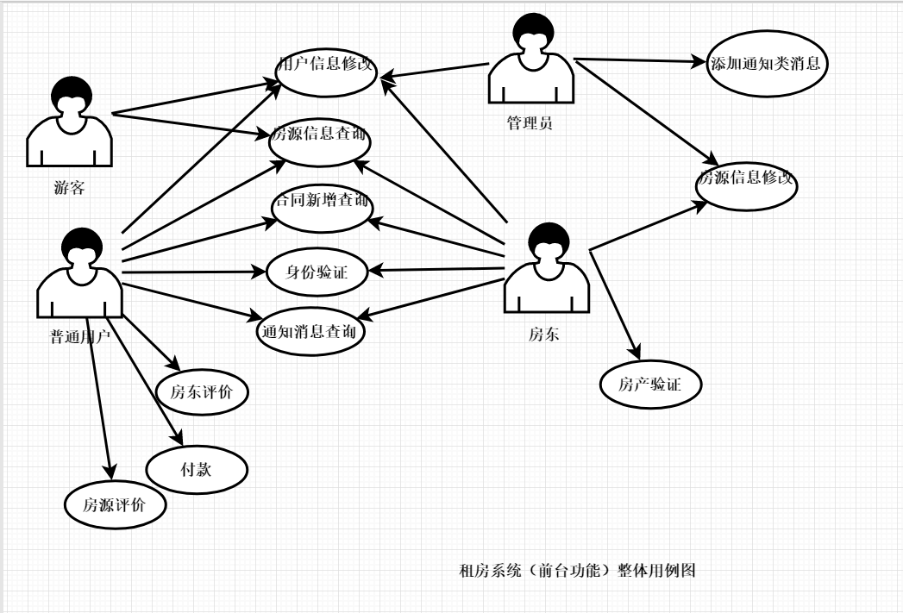

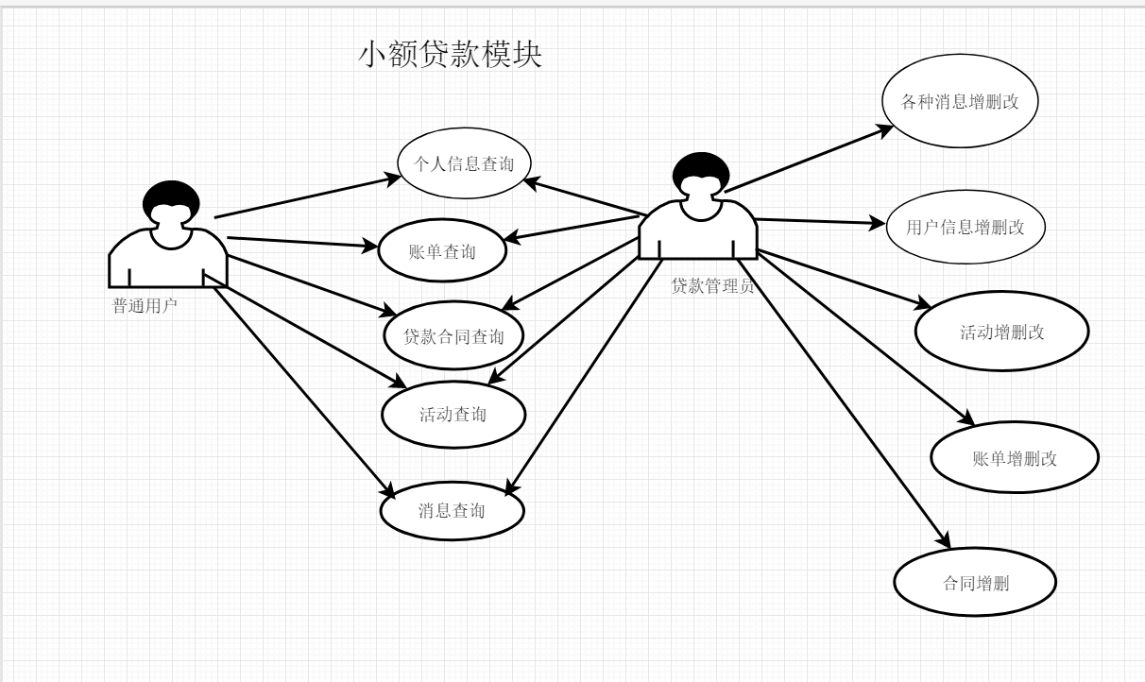

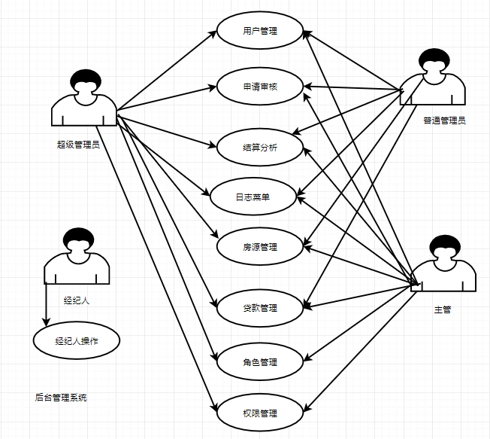

## 界面规则

### 4.1限制条件

#### 4.1.1 支持chorme、Firefox、Edge 等不同内核浏览器。

#### 4.1.3 要有利于后期维护和页面调整。

#### 4.1.4 显示的所有信息均要经过国家审核通过。

### 4.2主要板块

版块名称：租房模块，贷款模块，后台管理员模块

### 4.3板块详情

#### 4.3.1租房模块

4.3.1.1登录注册

**1)**功能：此版块可以使游客模式用户变为普通用户。

**2)**包括：登录与注册页面。

4.3.1.2身份验证

**1)**功能：此版块可以让用户具有查看房东电话号码的资格。

**2)**包括：上传身份证照片的页面。

4.3.1.3 搜索房源

**1)**功能：此版块展示通过各种方式搜索房源的基本信息。

**2)**包括：通过价位、区域、户型、朝向、面积以及地图选择等。

4.3.1.4 查看房源

**1)**功能：此版块展示该房源的简略信息和详细信息。

**2)**包括：当前身份为游客时，不能让他查看到房主个人信息，防止被骚扰。仅当用户登录后，才能查看。

4.3.1.5 房源验证

**1)**功能：此版块为房东想要发布房源前必选经过的模块。

**2)**包括：验证是否有真实房源。

4.3.1.6 发布房源

**1)**功能：此版块为房东发布房源信息。

**2)**包括：填写发布的房源信息。

4.3.1.7 修改房源信息

**1)**功能：此版块为房东管理自己发布的房源信息页面。

**2)**包括：修改房源的发布信息、撤销房源的发布等。

4.3.1.8 房源及房东评价

**1)**功能：用户对 房源及房东进行评价。

**2)**包括：用户入住后，对房源及房东进行打分评价。

4.3.1.9消息接收

**1)**功能：用户或房东接收系统消息。

**2)**包括：消息提示框。

#### 4.3.2贷款模块

**主页**

1.功能名称：**测试额度** 编号S03-01

功能描述：点击测试额度，根据单点登录获取到的身份信息，符合贷款标准的，初始贷款额度为10000元。

2.功能名称：**费率计算** 编号S03-02

功能描述：通过费率计算模块，填入想要贷款的金额，还款期限，还款方式，能够计算出需要还款的利息和每月还款金额

3.功能名称：**借款材料** 编号S03-03

功能描述：当想要进行贷款的时候，进到借款材料模块，里面需要填写证明自己身份的个人信息。

4.功能名称：**申请贷款** 编号S03-04

功能描述：当填写好借款材料后，材料提交给平台进行审核，提示审核时间为1-3个工作日。

**帮助中心**

1.功能名称：**借款攻略** 编号S03-05

功能描述：借款攻略中详细描述了如何测试额度、申请贷款、扩张额度等关于小额贷款的使用流程介绍。

2.功能名称：**常见问题** 编号S03-06

功能描述：常见问题包括：如何快速申请贷款、扩张额度的几种办法、审核未认证怎么办等多种常见问题，根据常见问题进行每种问题详细的介绍。

3.功能名称：**人工客服** 编号S03-07

功能描述：人工客服功能是在借款攻略和常见问题都没办法解决的时候，可以通过此功能，获取到人工客服电话。

**订单**

1.功能名称：**历史记录** 编号S03-08

功能描述：列举的是已经完成并且关闭了的，贷过款的租房记录。

2.功能名称：**审核中订单** 编号S03-09

功能描述：这里是提交申请贷款材料后，平台正在审核中的订单信息。

3.功能名称：**未还款订单** 编号S03-10

功能描述：这里是已经申请贷款租房成功了的，租期未满，正在还款中的订单信息。

4.功能名称：**提前还款** 编号S03-11

功能描述：在未还款账单中，用户有一个提前还款的操作选项，根据剩余未还的贷款金额，重新计算利息，一起支付完。

5.功能名称：**逾期还款** 编号S03-12

功能描述：在未还款账单中，如果用户未按照约定还款，逾期一天将加扣10%违约金。

**我的**

1.功能名称：**基本信息** 编号S03-13

功能描述：包括我的头像，手机号（加密），姓名（加密）等基本信息的展示。

2.功能名称：**我的额度** 编号S03-14

功能描述：在我的额度里能够看到我目前拥有的贷款额度，这个额度是在首页测试的额度-租房使用后中的金额，所剩余的额度。

3.功能名称：**我的信誉** 编号S03-15

功能描述：我的信誉根据我曾贷款租过房的记录评价计算出来的，来自房东的打分和守时还款时平台的认可度两个方向。

4.功能名称：**邀请好友**（活动） 编号S03-16

功能描述：邀请好友是一个活动，邀请好友注册易居网，能够增加自己的申请贷款额度。

5.功能名称：**消息中心** 编号S03-17

功能描述：消息通知板块主要用于接收系统发送的消息。

#### 4.3.3管理员模块

4.3.3.1 登录

1)功能：此版块为后台系统的用户登录页面。

2)包括：经纪人、普通管理员、主管以及超级管理员的登录。

4.3.3.2 用户管理

1)功能：此版块为管理员对用户、角色和权限的管理页面。

2)包括：普通管理员可以对前台用户、经纪人进行管理；

主管在普通管理员的权限基础上，还可以对普通管理员管理；

超级管理员在主管的权限基础上，还可以对主管管理；

4.3.3.3 申请审核

1)功能：此版块为普通管理员和主管对贷款申请和发布房源的审核。

2)包括：普通管理员对申请的一级审核，主管对项目的二级审核。

4.3.3.4 房源管理

1)功能：此版块为普通管理员和主管对房源的管理。

2)包括：对以往房源租房的信息统计。

4.3.3.5 经纪人操作

1)功能：此版块为经纪人发布房源等操作。

2)包括：录入新的房源信息，发布和下架房源信息。

4.3.3.6 贷款管理

1)功能：此版块为普通管理员和主管对贷款的管理。

2)包括：对提前还款和逾期的贷款信息操作。

4.3.3.7结算分析

1)功能：此版块为月，季度，年的数据统计。

2)包括：租房和未租房的比例，饼状图。

4.3.3.8 日志菜单

1)功能：此版块为日志记录的相关信息。